Grupo Asesor de Radiocomunicaciones | 
Addéndum 2 al
Documento RAG/30-S
 |  | 28 de febrero de 2025
 |  | Original: inglés
Director de la Oficina de Radiocomunicaciones
INFORME A LA TRIGÉSIMA SEGUNDA REUNIÓN
DEL GRUPO ASESOR DE RADIOCOMUNICACIONES
SITUACIÓN DE LA TRADUCCIÓN

Sitio web institucional en SharePoint
La puesta a disposición en los seis idiomas oficiales de la UIT concierne las páginas principales de los distintos Departamentos y temas (nivel 0) y las páginas accesibles con un solo clic (nivel 1).
Aproximadamente el 75 % de las páginas web han sido traducidas (un 5 % con traducción automática). El 25 % restante corresponde principalmente a:
• actividades y/o sesiones de Comisiones de Estudio (normalmente sólo en inglés);
• talleres y eventos regionales como los Seminarios Regionales de Radiocomunicaciones (SRR) (en el idioma o idiomas regionales);
• páginas web del Departamento de Servicios Espaciales (SSD) (anteriormente disponibles sólo en inglés, francés y español);
• páginas de publicaciones del UIT-R sobre el sistema de gestión de documento (DMS) (en inglés, francés y español)

Sitios en WordPress
Se ha integrado en WordPress un mecanismo de traducción automática del inglés a otros idiomas (para páginas que no requieren la intervención de un traductor).
En total, el número de páginas (en inglés) traducidas (a árabe, chico, francés, ruso o español) en WordPress (incluidas las páginas desarrolladas antes de 2024) asciende a 215/242 (de las cuales 133 con traducción automática), lo que equivale al 89 % (incluido un 62 % de traducción automática).
Nota – En los mapas de los sitios que figuran a continuación, por «número de páginas traducidas» se entiende el número de páginas originales en inglés traducidas a los otros 5 idiomas oficiales de la Unión. Por ejemplo, si el número de páginas traducidas es 9/10, cabe entender que se han traducido 9 páginas a los otros 5 idiomas (lo que hace un total de 54 (9x6) páginas) y que 1a página está disponible únicamente en inglés (es decir, aún quedan por desarrollar las 5 páginas correspondientes a los demás idiomas).

Sitios desarrollados en 2024 utilizando WordPress:
• Polo mundial UIT/OMM –| La UIT y la Organización Meteorológica Mundial (OMM)
• Actividades conjuntas de formación UIT/OMM para el periodo previo a la CMR-27
Número de páginas traducidas: 11/19 = 58%
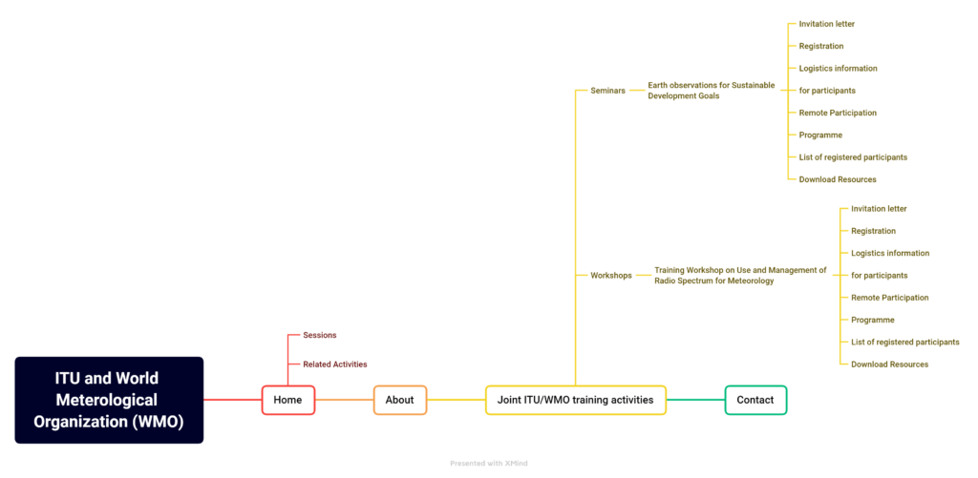
• Foro sobre sostenibilidad espacial de 2024
Número de páginas traducidas: 17/17 (todas de forma automática) à 100% (de forma automática)
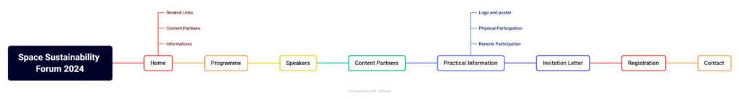
• Portal sobre la sostenibilidad espacial
Número de páginas traducidas: 11/11 (todas de forma automática) à 100% (de forma automática)
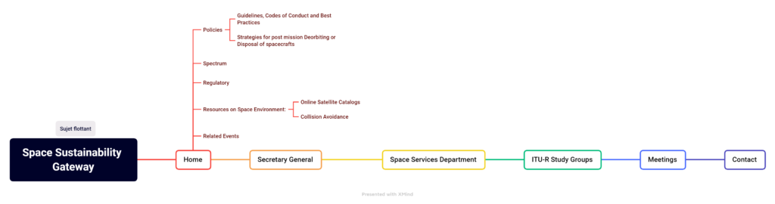
• Conectar el mundo desde el cielo
Número de páginas traducidas: 2/2 (todas de forma automática) à 100% (de forma automática)
• Plataforma de la BR IFIC (micrositio)
Número de páginas traducidas: 1/1 (todas de forma automática) à 100% (de forma automática)
• Serie Space Connect (micrositio)
Número de páginas traducidas: 5/5 (todas de forma automática) à 100% (de forma automática)
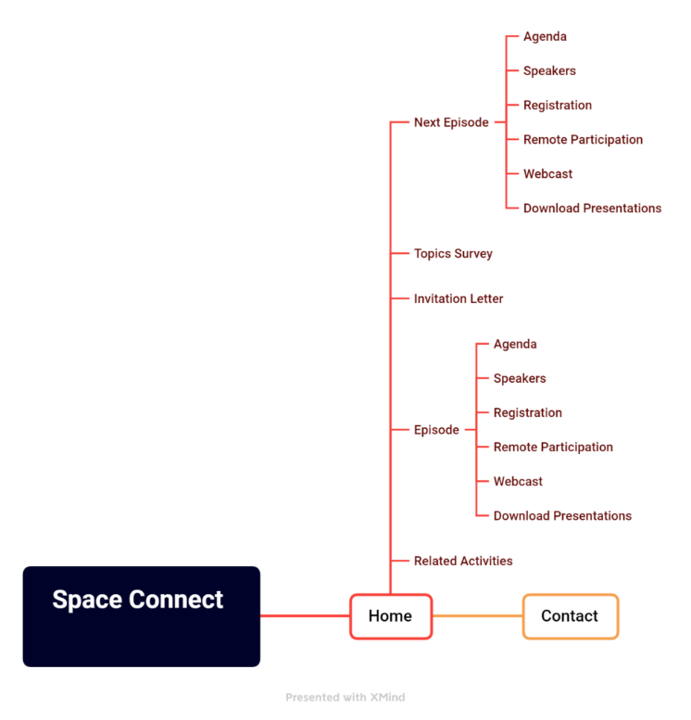
• Red de Mujeres para la CMR-27
Número de páginas traducidas: 7/7 (todas de forma automática) à 100% (de forma automática)
• SMR-24
Número de páginas traducidas: 33/33 (todas de forma automática) à 100% (de forma automática)
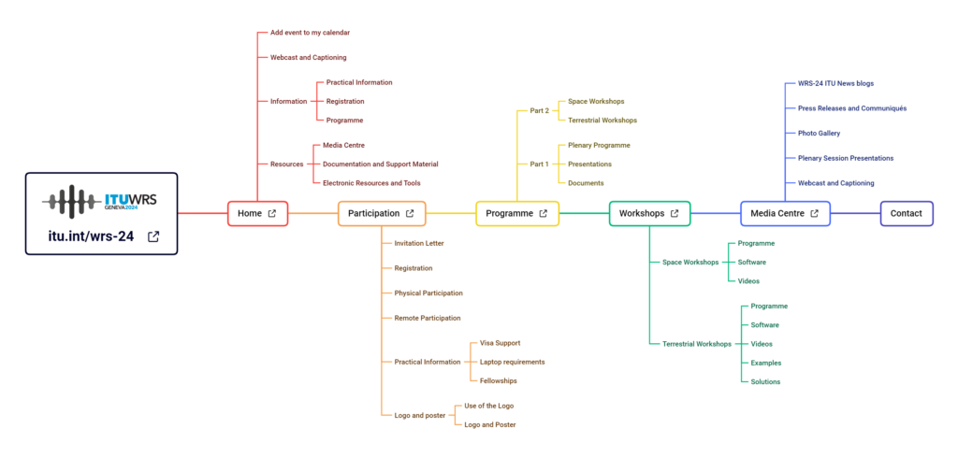

3 Utilización autónoma de la traducción automática para los documentos del GAR
Además de la traducción oficial de los documentos del GAR, quienes así lo deseen podrán traducir de forma automática los documentos del GAR-25 utilizando ITU Translate, una herramienta de traducción automática neuronal desarrollada a escala interna para los documentos y sitios web de la UIT.
______________

